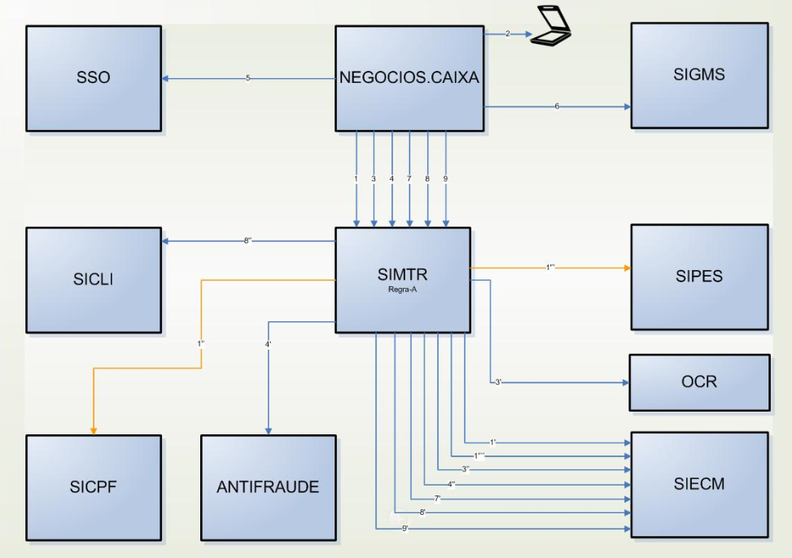

**Serviços**

1 - Solicita autorização - Devolve link das imagens utilizadas - Necessário avaliar marcações especiais

1' - Solicita autorização - verifica nível documental

1'’ - Solicita pesquisa SICPF

1'’’ - Solicita pesquisa SIPES

1'''' - Grava o documento com status de temporalidade 1

2 - Digitalização de documentos do cliente

3 - Encaminha para extração de dados (PORTAL X SIMTR)

3' - Encaminha para extração de dados (SIMTR x OCR) -

3'' - Salva com status temporário

4 - Submete dados ajustados dos documentos (***)

4' – Anti-fraude

4'' - Grava o documento com status de temporalidade 2

5 - Cadastra assinatura eletrônica do cliente

6 - Adere Serviço de SMS

7 - Encaminha os dados declarados pelo cliente

7' - Gera documento de dados declarados para guarda no dossiê

8 - Solicita guarda permanente dos documentos

8' - Remove status de temporalidade dos documentos

8'' - Atualiza cadastro do cliente

9 - Serviço para armazenar documentos da operação (Contrato - FAA)